Andrea Solís Moreno 1ºDAW
Lunes 19 de enero 2026
Sistemas Informáticos. Unidad 4.

PRESENTACIÓN DE GOOGLE EN LA MOODLE→PUNTO 6 VARIABLES DE ENTORNO

Son pares clave-valor que el sistema operativo y los programas utilizan para configurar y personalizar su comportamiento.
Proveen información sobre configuraciones necesarias, como rutas de directorios o configuraciones específicas del entorno de desarrollo.
Permiten que diferentes programas interactúen y compartan configuraciones comunes.
En Linux se pueden imprimir con echo echo $PATH
Las más comunes son:

PATH: rutas de directorios con ejecutables.
HOME: ruta del directorio personal del usuario.
USER: nombre del usuario que inicia sesión.
SHELL: ruta del intérprete de comandos.
HOSTNAME: nombre del PC.

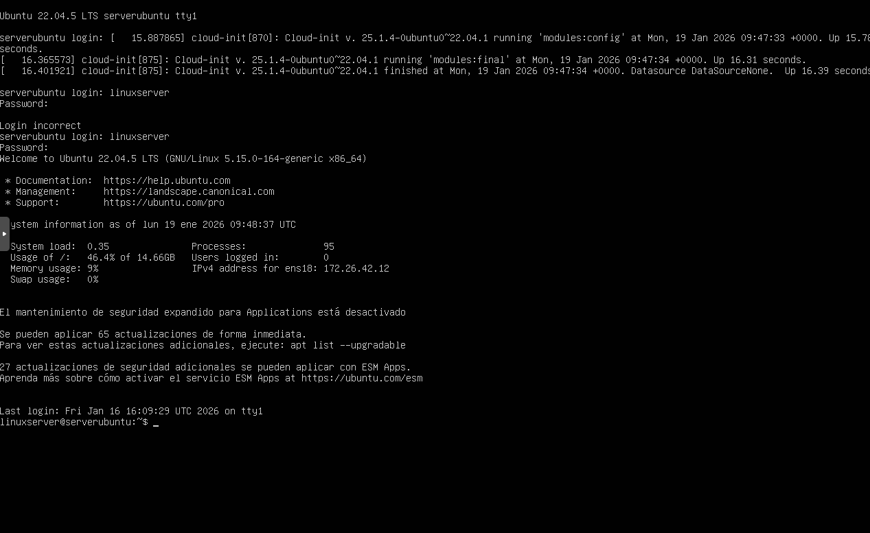

PATH: rutas de directorios con ejecutables.

HOME: ruta del directorio personal del usuario


USER: nombre del usuario que inicia sesión.



Ahora soy root
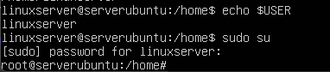

Vemos lo que tengo
SHELL: ruta del intérprete de comandos.
HOSTNAME: nombre del PC.

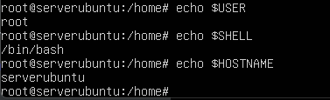

Vista completa de lo que llevamos escrito:
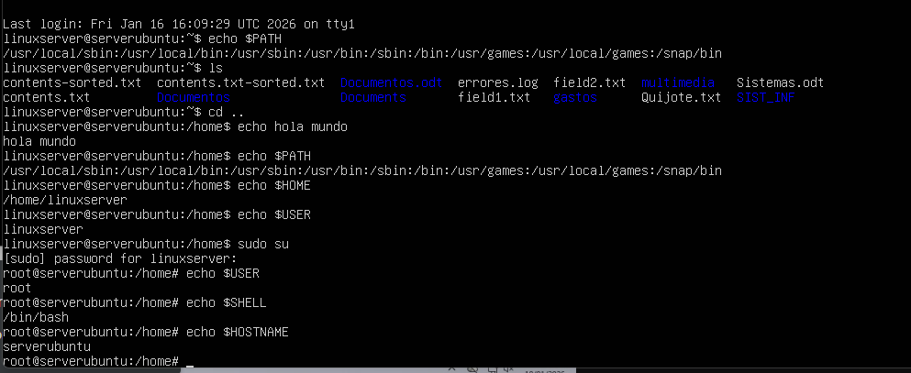

PRESENTACIÓN DE GOOGLE EN LA MOODLE → PUNTO 7→ TUBERÍAS

Se pueden concatenar varios comandos. El resultado del primero pasa al siguiente. Se usa el carácter |

ls -l /etc | more →Lista los archivos y directorios de /etc página a página.

cat /etc/passwd | grep ^n →Busca usuarios cuyo nombre comience con "n"

ls -l | grep doc →Lista los archivos que contienen la palabra "doc" en su nombre.

/etc/passwd: contiene información sobre los usuarios nombres, contraseñas encriptadas, UID y GID, directorio home, shell por defecto, …

Ahora con el comando ls -l me lista los archivos que tengo
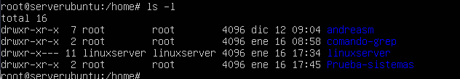

ls -l /etc | more →Lista los archivos y directorios de /etc página a página.

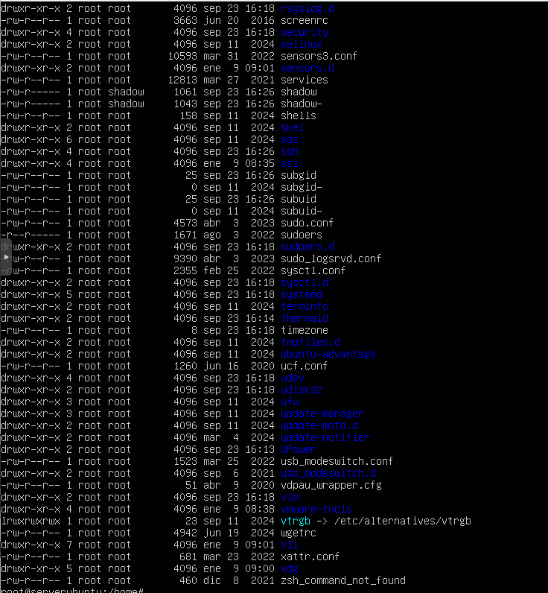

more: Me enseña la salido de un comando

Es muy largo, cuando quieras salir le das ctrl + c + enter

cat /etc/passwd | grep ^n →Busca usuarios cuyo nombre comience con "n"



